SIARAN PERS
Samsung Luncurkan Pengalaman Spidey Tracker Menjelang Spider-Man™: Brand New Day
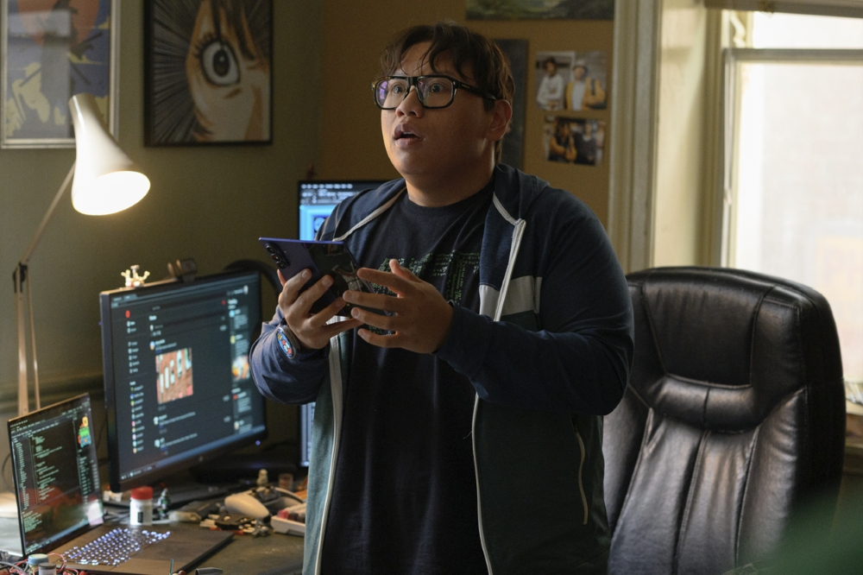

Samsung Electronics dan Sony Pictures meluncurkan Spidey Tracker, pengalaman interaktif untuk penggemar yang didukung perangkat Galaxy, dalam rangka menyambut film Spider-Man™: Brand New Day. Terinspirasi dari alat pelacak yang dibuat oleh karakter Ned Leeds di dalam film untuk memantau pergerakan Spider-Man menggunakan perangkat Galaxy, pengalaman ini kini dihadirkan dalam bentuk situs web khusus. Tersedia di 35 negara di seluruh dunia, Spidey Tracker memungkinkan penggemar melacak keberadaan Spider-Man baik secara online maupun di dunia nyata, sekaligus menikmati berbagai konten yang terhubung dengan film tersebut menjelang penayangan perdananya di bioskop pada 31 Juli.
Pengalaman ini dirancang untuk memperluas cerita di luar layar dan menghubungkan para penggemar dengan berbagai momen kampanye di dunia nyata sepanjang musim panas. Melalui situs website Spidey Tracker dan akun X @SpideyTracker, pengguna dapat mengikuti laporan penampakan Spider-Man, mengakses konten eksklusif, menemukan berbagai Easter egg tersembunyi, serta berpartisipasi dalam interaksi yang melibatkan komunitas penggemar.
Ekosistem Galaxy Samsung memainkan peran yang menonjol dalam Spider-Man™: Brand New Day. Film ini menampilkan portabilitas dan fleksibilitas Galaxy Z Flip yang digunakan oleh Spider-Man, sementara Galaxy Z Fold dan Galaxy Watch mendukung Ned Leeds dalam melacak keberadaan sang pahlawan super. Melalui integrasi ini, Samsung menunjukkan bagaimana teknologi yang saling terhubung dalam ekosistem Galaxy dapat mendukung komunikasi, produktivitas, dan interaksi sehari-hari.
Sepanjang musim panas, kampanye ini akan terus berlanjut melalui berbagai aktivitas di ranah digital maupun lokasi-lokasi di dunia nyata, dengan kehadiran bertema Spider-Man yang akan hadir di acara langsung, berbagai venue, konten kreator, hingga Samsung Experience Store. Inisiatif ini memadukan hiburan, storytelling, dan teknologi untuk menciptakan pengalaman bersama bagi para penggemar, sekaligus menampilkan kapabilitas perangkat Galaxy melalui salah satu franchise superhero paling populer di dunia.
-o0o-
Tentang Samsung Electronics Co., Ltd.
Samsung menginspirasi dunia dan membentuk masa depan melalui ide dan teknologi yang transformatif. Perusahaan ini mendefinisikan ulang dunia TV, digital signage, smartphone, wearable, tablet, peralatan rumah tangga, dan sistem jaringan, serta memori, sistem LSI, dan foundry. Samsung juga mengembangkan teknologi pencitraan medis, solusi HVAC, dan robotika, sekaligus menghadirkan produk otomotif dan audio inovatif melalui Harman. Dengan ekosistem SmartThings, kolaborasi terbuka dengan berbagai mitra, dan integrasi AI di seluruh portofolio, Samsung menghadirkan pengalaman konektivitas yang cerdas dan mulus. Untuk berita terbaru, kunjungi Samsung Newsroom di news.samsung.com.

For More Information:
Fia Handayani  Public Relations Manager  Samsung Electronics Indonesia  Email: f.handayani@samsung.com | Binar Sekar Kinasih  Associate PR Manager  Senyata PR  Email: samsung@pr-teamsenyata.com

About Sony Pictures' Spider-Man: Brand New Day
It's a BRAND NEW DAY for Peter Parker. Fighting crime full-time as Spider-Man in a world that doesn’t remember him—and the pressure of seeing his old friends move on without him—sparks a change in Peter he may not have the power to control. But that transformation might also be the only thing that can stop a shocking new threat to the city and those he loves - a powerful villain no one can even see. The world may have forgotten Peter Parker, but he hasn’t forgotten them. Directed by Destin Daniel Cretton, the film is written by Chris McKenna & Erik Sommers and Justin Kuritzkes. Based on the MARVEL Comic Book by Stan Lee and Steve Ditko, serving as producers are Kevin Feige, p.g.a., Amy Pascal, p.g.a., Avi Arad, and Rachel O'Connor, p.g.a. Executive producers are Louis D'Esposito and David Cain. The film stars Tom Holland, Zendaya, Sadie Sink, Jacob Batalon, Jon Bernthal, Tramell Tillman, Michael Mando and Mark Ruffalo. Credits not final.

